L’ingresso in una nuova generazione della tecnologia PCD con Saia PCD3.M6893

- Controllore affidabile con cyber security
- Programmazione con linguaggi ad alto livello orientata agli immobili secondo IEC 61131-3
- Espandibile con il sistema I/O Saia PCD3 esistente

Murten, marzo 2019 – Saia Burgess Controls (SBC) presenta il nuovo controllore IEC che segna l’ingresso in una nuova generazione della tecnologia PCD. Il prototipo presentato alla ISH offre il massimo grado di sicurezza informatica e una programmazione con linguaggi ad alto livello orientata agli immobili. Ovviamente è assicurata la compatibilità dell’hardware con i moduli I/O e di comunicazione precedenti.

Nel lavoro di sviluppo del Saia PCD3.M6893 l’attenzione si è focalizzata prioritariamente sulla sicurezza informatica e sull’affidabilità. Il controllore IEC è dotato del Cyber Secure Level 3 secondo lo standard di sicurezza industriale ANSI ISA 62443-1-1; a tempo debito seguirà un aggiornamento al Level 4. Si tratta dunque di un controllore idoneo anche per l’impiego in impianti soggetti a particolari routine di ordinaria amministrazione. Il livello di sicurezza standardizzato facilita gli audit da parte di autorità governative e organismi di vigilanza.

Interfacce standard semplificano l’integrazione
Il nuovo controllore dispone di due interfacce Ethernet, di CAN-bus, di due interfacce seriali di comunicazione, di un USB-Host e di una grande memoria di archiviazione e applicativa (scheda SD).

Crittografato e firmato
Il sistema operativo, compresi i dati, il programma applicativo e la comunicazione, è crittografato e firmato e protegge l’utilizzatore dall’accesso abusivo ai dati e lo stesso controllo dei processi. Il controllore IEC è programmabile secondo lo standard industriale per lo sviluppo di applicazioni IEC 61131-3 e rende più agevole l’ingegnerizzazione per i programmatori di applicazioni. Le parti del programma già esistenti di sistemi di controllo già disponibili secondo IEC 61131-3 possono essere importate, sfruttando così il vantaggio dell’elevato standard di sicurezza del controllore IEC.

L’automazione che supporta il cloud
Sono supportati tutti i linguaggi definiti nella norma IEC (diagramma a blocchi funzionali, diagramma sequenziale funzionale, testo strutturato compresa la programmazione orientata agli immobili). Inoltre il PCD3.M6893 interfaccia l’automazione con il cloud e i suoi servizi di analisi e ottimizzazione. Grazie alla sua compatibilità con il sistema I/O Saia PCD esistente, permette agli impianti già esistenti di interconnettersi in modo sicuro con il cloud e i servizi IoT (Internet of Things).

Flessibile, robusta, versatile
La serie Saia PCD3 liberamente programmabile è progettata per attività di automazioni molto impegnative. Il robusto sistema costruttivo dell’involucro e le interfacce integrate per la comunicazione nonché numerose possibilità di espansione garantiscono la sua versatilità di utilizzo. Le risorse di memoria della CPU ampiamente dimensionate consentono la raccolta, il monitoraggio, l’archiviazione e il controllo di dati e stati fino a una certa mole anche senza sistema di visualizzazione/SCADA.

Foto (SBC, riproduzione gratuita della fotografia con obbligo di citazione della fonte):
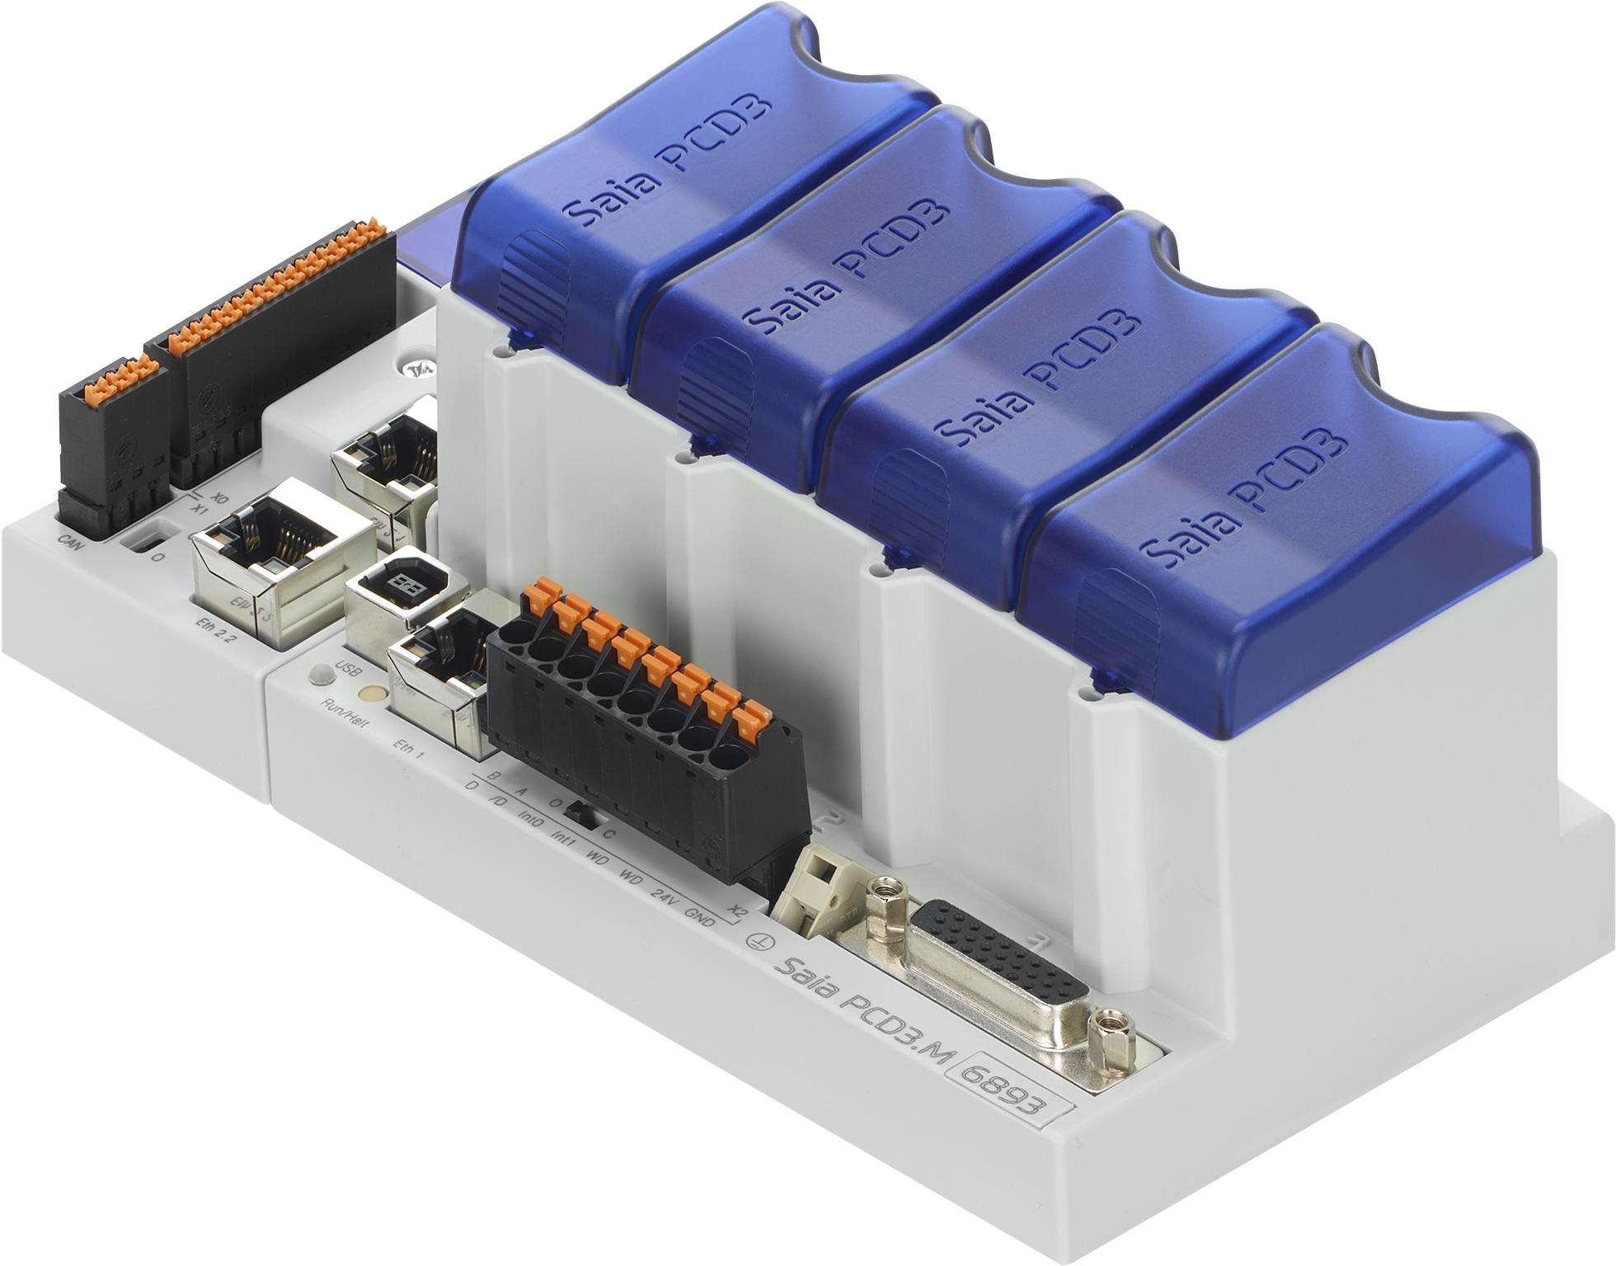 | Con il controllore IEC, SBC consente l’ingresso in una nuova generazione dell’affermata tecnologia PCD.  Il PCD3.M6893 offre il massimo grado di sicurezza informatica e una programmazione con linguaggi ad alto livello orientata agli immobili.

Ulteriore documentazione è reperibile all’indirizzo https://www.saia-pcd.com/de-de/service/presse/

Alcuni cenni su Saia-Burgess Controls AG:
Saia-Burgess Controls AG (www.saia-pcd.com) è una società controllata al 100% da Honeywell. Dal 1978 SBC sviluppa, produce e distribuisce componenti elettronici e sistemi per l’ingegneria di controllo e regolazione. I prodotti che si distinguono per un'estrema longevità, con un ciclo di vita fino a 25 anni, vengono utilizzati soprattutto nella tecnologia dei sistemi di riscaldamento, ventilazione e climatizzazione e nella gestione dell'energia e dei sistemi idrici. Un altro importante pilastro è costituito dalla produzione OEM. Nel rispetto dei massimi standard di qualità, SBC produce ogni anno circa 2 milioni di punti di ingresso/uscita, 35.000 CPU e oltre 700.00 piccoli apparecchi. Con un fatturato annuo di 68 milioni di euro e oltre 200 dipendenti, l’impresa svizzera con sede principale a Murten è un produttore molto apprezzato di soluzioni per l’automazione di infrastrutture.

Saia-Burgess Controls AG Ansel & Möllers GmbH
Ufficio Stampa Agenzia PR
Bahnhofstrasse 18 König-Karl-Str. 10
3280 Murten 70372 Stoccarda
Svizzera Germania

T +41 26 580 30 00 T +49 711 925 45 0
presse@saia-pcd.com s.setka@anselmoellers.de
www.saia-pcd.com www.anselmoellers.de

SBC Deutschland GmbH
Strahlenbergerstraße 110–112
63067 Offenbach am Main

T +49 69 806 40 40
marketing.de@saia-pcd.com
www.saia-pcd.de

